1.Aşağıdaki fiilleri parantez içindeki zamirlere göre tekrar yazınız.((10p)

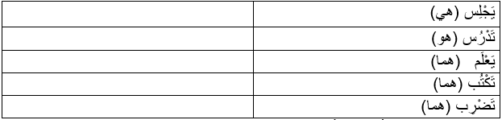

|  |
| --- |
| (İçindeاَلْكُرَةُ........الْعُلْبَةُ ( |
| (yanında) اَلْكُرْسِيُّ........الْمَكْتَبِ |
| (önünde) اَلْمُعَلِّمُ....... السَّبُّورَةِ |
| (üzerinde) الْكِتَابُ.......الطَّاوِلَةِ |
| (uzağında) اَلسَّبُّورَةُ....... عَنِ الْبَابِ |

**2.Aşağıdaki boş yerlere uygun zamirleri yerleştiriniz . عَلَى - خَلْفَ - بَعِيدَةٌ- فِي – اَمَامَ)) (10p)**

|  |
| --- |
| (اَلطَّالِبَاتُ - يَدْرُسُ - جَامِعَة ) |
| (اَلْمُسْلِمُونَ - يَجْتَمِعُ - مَسْجِد ) |

**3.Parantez içindeki kelimelerden faydalı cümleler oluşturunuz .(10p)**

**4.Aşağıdaki boşlukları uygun sayılarla doldurunuz. (10p )**

|  |  |
| --- | --- |
| بِنْتٌ...................... | دَفْتَرٌ .................... |
| حَدِيقَتَانِ..................... | كِتَابَانِ .................... |
| سَاعَةٌ...................... |

|  |
| --- |
| (اَلْمُدَرِّسُونَ - يَعْمَلُ - مَدْرَسَة ) |
| (اَلطَّبِيبَاتُ - يَعْمَلُ - مُسْتَشْفَى ) |

**5.Parantez içindeki kelimelerden cümleler oluşturunuz ve özne yerine uygun zamiri kullanınız.(10)**

**6.Aşağıdaki boşlukları uygun sayılarla doldurunuz. (10p )**

|  |  |
| --- | --- |
| ...................... مُدَرِّسَاتٍ(6) | .................... دَفَاتِرَ(3) |
| ..................... طَالِبَاتٍ(4) | .................... طُلَّابٍ(5) |
| ...................... كُتُبٍ(9) |

**7.Aşağıdaki fiilleri zamirlere göre yeniden yazınız. (10p )**

|  |  |
| --- | --- |
| تَدْرُسُ(هُنَّ)...................... | يَجْلِسُ(هُمْ)................... |
| يَكْتُبُ(هُمْ)..................... | تَشْرَبُ(هُنَّ).................... |
| يَعْلَمُ(هُمْ)...................... |

**8.Aşağıdaki metinleri tercüme ediniz.(10)**

|  |
| --- |
| مَرْحَبًا , أنَا سَامِي , الْآنَ نَحْنُ فِي الدَّرْسِ الثَّالِثِ . وَ هُوَ دَرْسُ الْقُرْآن الْكَرِيمِ .  نَتَعَلَّمُ فِي هذَا الدَّرْسِ تِلاوَةِ الْقُرْآن . أنَا أحِبُّ الْقُرْآن الْكَرِيمِ. |

**9.Aşağıdaki soruları olumsuz olarak cevaplayınız. (10)**

|  |
| --- |
| هَلْ سُلَيْمَان وَ هَادِي وَ عَزِيز يَكْتُبُونَ أسْمَاءهُمْ **؟** |
| هَلْ لَيْلَى وَ عَائشَة وَ طَاهِرَة يَكْتُبْنَ أسْمَاءهُنَّ ؟ |

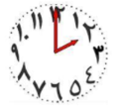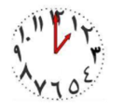**10.Aşağıda verilen saatlerin Arapça karşılığını yazınız. (10)**

**………………………. …………………………….**

|  |
| --- |
| Başarılar Dilerim ☺ |
| Din Kültürü ve Ahlak Bilgisi Öğretmeni |
| …………………………………………. |

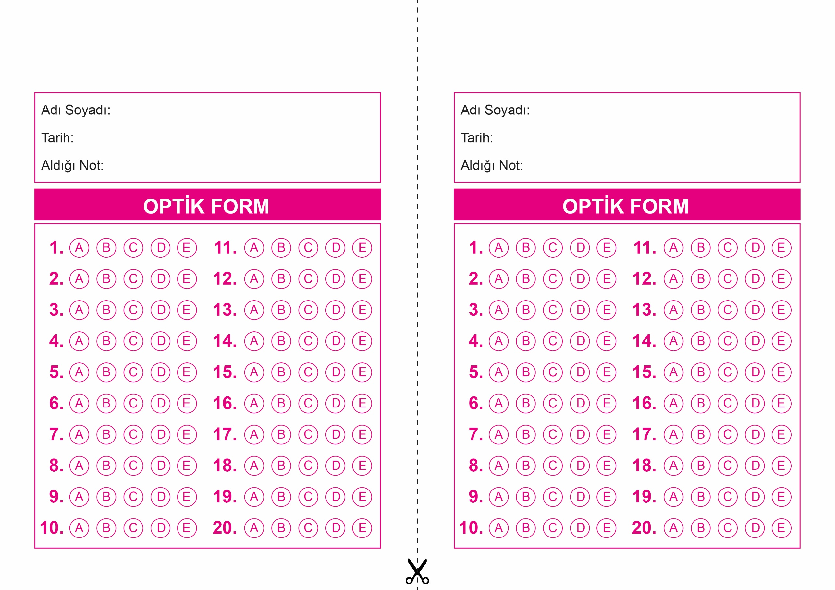

OPTİK FORMU FOTOKOPİ İLE (A4 KAĞIDI) ÇOĞALTTIKTAN SONRA BURADAN KESEBİLİRSİNİZ.

ARAPÇA

9. Sınıf 2.Dönem 1. Yazılı / Test Sınavı-3

ARAPÇA

9. Sınıf 2.Dönem 1. Yazılı / Test Sınavı-3



**9. SINIF SINAV VE CEVAP ANAHTARI İÇİN TIKLAYINIZ.**

